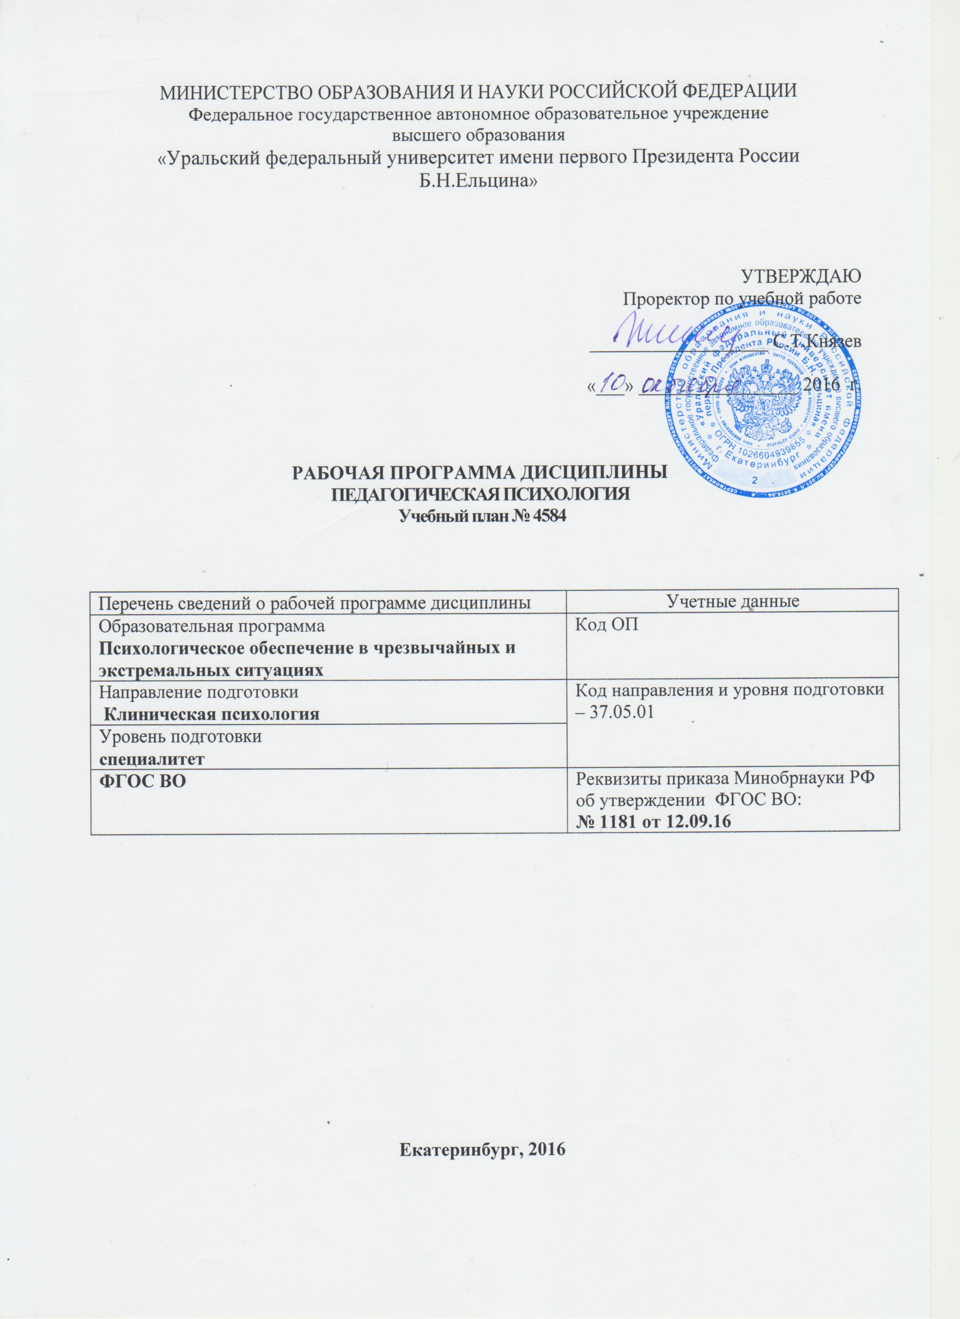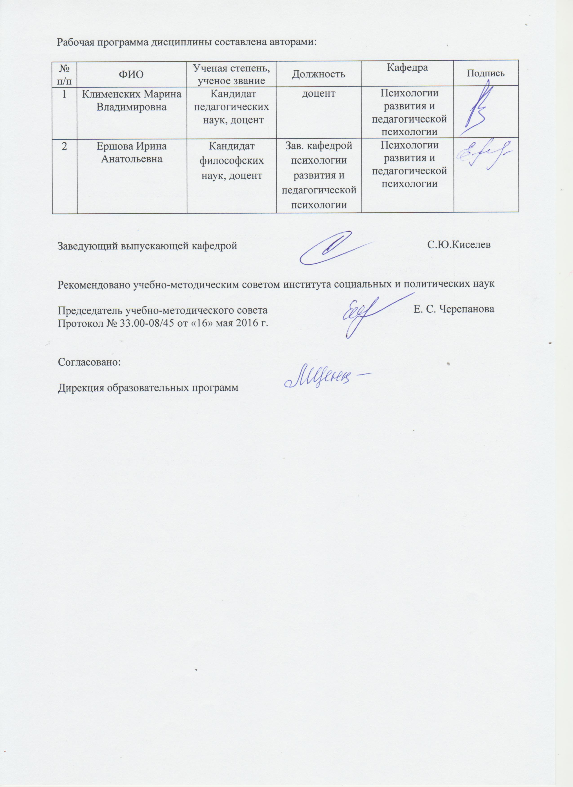

1.ОБЩАЯ ХАРАКТЕРИСТИКА ДИСЦИПЛИНЫ

ПЕДАГОГИЧЕСКАЯ ПСИХОЛОГИЯ
  - Аннотация содержания дисциплины
Цели дисциплины:
Подготовка выпускников к использованию в профессиональной деятельности знаний
предмета и законов педагогической психологии, особенностей восприятия учебного материала на различных возрастных этапах, практическая направленность дисциплины заключается в освоении современных образовательных технологий.
Подготовка выпускников к научной деятельности в исследовательских отделах академических и научно-исследовательских организаций.
Подготовка выпускников к использованию в процессе педагогической деятельности знаний методов и технологий, повышающих эффективность обучения.
Подготовка выпускников к организационно-управленческой деятельности в научно- исследовательских коллективах, в аналитических отделах, связанных с разработкой методологии и стратегии деятельности различных организаций.

Язык реализации программы – русский.

Планируемые результаты освоения дисциплины
Результатом обучения в рамках дисциплины является формирование у студента следующих компетенций:
ОК-7 - готовностью к саморазвитию, самореализации, использованию творческого потенциала;
ПК-7 - готовность и способность осуществлять психологическое консультирование населения в целях психопрофилактики, сохранения и улучшения психического и физического здоровья, формирования здорового образа жизни, а также личностного развития;
ПК-9 - способность формулировать цели, проводить учебные занятия с использованием инновационных форм и технологий обучения, разрабатывать критерии оценки результатов образовательного процесса, проводить супервизию педагогической, научно-исследовательской и практической работы обучающихся;
ПК-10 - готовность формировать установки, направленные на здоровый образ жизни, гармоничное развитие, продуктивное преодоление жизненных трудностей, гуманистическое взаимодействие окружающим миром, популяризировать психологические знания.

В результате освоения дисциплины «Педагогическая психология» студент должен:
знать: процедуру организации, проведения и представления результатов эксперимента в психологии развития, возрастной и педагогической психологии; методики диагностики ребенка; основные подходы к психологическому воздействию на индивида, группы и сообщества; принципы организации учебно-воспитательного процесса; требования различных школьных образовательных программ; психологию обучения; психологические феномены, категории, методы изучения и описания закономерностей функционирования и развития психики с позиций существующих в отечественной и зарубежной социальной психологии подходов; возрастные особенности детей;
уметь: профессионально воздействовать на уровень развития и особенности познавательной и личностной сферы с целью гармонизации психического функционирования человека; анализировать социально-психологические теории управления, воздействия; понимать процессы инновационной деятельности;
владеть: нормами взаимодействия и сотрудничества; владение толерантностью и социальной мобильностью; способами работы с педагогами и воспитателями; опытом сотрудничества со специалистами другого профиля; приемами коррекционной работы с детьми, подростками; приемами коррекционной работы с семьей; владение опытом управления группой людей; навыками анализа своей деятельности как профессионального психолога с целью оптимизации собственной деятельности; критериями выбора психодиагностических и психокоррекционных методик, касающихся социально-психологических отношений.

1.4. Объем дисциплины

№ п/ п | Виды учебной работы | Объем дисциплины | Распределение объема дисциплины по семестрам (час.)
 |  | Всего часов | VI
1. | Аудиторные занятия | 51 | 51
2. | Лекции | 34 | 34
3. | Практические занятия | 17 | 17
4. | Лабораторные работы
5. | Самостоятельная работа студентов, включая все виды текущей аттестации | 39 | 39
6. | Промежуточная аттестация | 18 | Э(18)
7. | Общий объем по учебному плану, час. | 108 | 108
8. | Общий объем по учебному плану,  з.е. | 3 | 3

1.5.Место дисциплины в структуре образовательной программы

1. Пререквизиты | Педагогика, Социология, Социальная психология
2. Кореквизиты | Нарушение психического развития в детском возрасте
3. Постреквизиты | Методика преподавания психологии в высшей школе

2.СОДЕРЖАНИЕ ДИСЦИПЛИНЫ

Код раздела,  темы | Раздел, тема дисциплины | Содержание
Р1. | Предмет педагогической психологии | Понятие о предмете и задачах педагогической психологии. Различные подходы к определению предмета педагогической психологии. Связь педагогической психологии с другими науками. Структура педагогической психологии. Принципы педагогической психологии. Теоретические предпосылки возникновения и развития педагогической психологии.
Р2. | Педагогическая психология как практико- ориентированная отрасль психологической науки | Особенности применения теоретических знаний в психолого-педагогической практике. Частные психолого-педагогические дисциплины: психология обучения конкретным предметам (математика, русский язык и др.), психология обучения взрослых, психология обучения детей с особыми потребностями.
Р3. | Методы педагогической психологии | Понятие о методе исследования в педагогической психологии. Требования, предъявляемые к методам и исследованию. Классификация методов исследования в области педагогической психологии. Уровни методологических знаний. Основные этапы психолого-педагогических исследований. Характеристика методов, применяемых в педагогической психологии. Наблюдение. Эксперимент. Анализ продуктов деятельности.  Возможности и ограничения различных методов психолого-педагогического исследования.
Р4. | Психологическая характеристика образовательной среды | Понятие образовательной среды. Типология и структура образовательной среды. Проектирование и экспертиза образовательной среды. Моделирование и технологии создания психологической безопасности образовательной среды.
Р5. | Психическое здоровье школьника | Психологические факторы влияния на развитие личности учащегося в образовательно- воспитательном процессе. Психологические особенности воспитания. Соотношение понятий: формирование, становление, социализация, воспитание. Роль и специфика психологических воздействий в воспитании. Психологические барьеры, их причины и формы проявления. Психические травмы детей в процессе воспитания.
Р6. | Образовательные системы и технологии | Характеристика образовательных систем. Теории обучения и развития. Соотношение понятий  «научение», «учение», «обучение». Анализ основных подходов к научению. Уровни и формы научения. Теории научения: ассоциативные, условно-рефлекторные, бихевиоральные, знаковые. Педагогическое проектирование и педагогические технологии. Понятие образовательной технологии. Обучение на основе концепции Л.В.Занкова. Теория развивающего обучения В.В.Давыдова. Проблемное обучение. Поэтапное формирование умственных действий. Программированное обучение.
Р7. | Психолого- педагогические факторы эффективности процесса учения | Процессуально-деятельностная характеристика учения. Теории учения.  Стратегии формирования новых знаний и способностей: стратегии интериоризации, экстериоризации, проблематизации обучения.
Р8. | Психология учебной деятельности | Проблема обучения и обучаемости в педагогической психологии. Обучение и психическое развитие. Тенденции развития личности учащегося в учебной деятельности. Зона актуального и ближайшего развития. Обучаемость: виды, уровни, этапы, проявления, факторы влияния. Учебная деятельность: структура, предметное содержание и свойства. Учебные задачи и учебные действия. Этапы решения учебной задачи. Виды и этапы усвоения учебных действий. Изучение состояния учебной деятельности. Проблемы учебной мотивации. Изучение и формирование мотивации учащихся на разных возрастных этапах.  Проблема усвоения. Соотношение понятий: знания, умения, навыки. Основные формы и уровни усвоения учебной информации. Условия формирования умений и навыков. Причины, влияющие на продуктивность навыка в учебном процессе. Закономерности формирования навыка.
Р9. | Психологические факторы, влияющие на процесс обучения | Индивидуальные различия учеников в учебной деятельности. Психологические особенности понимания учебного материала. Психологический анализ урока. Ошибки учителя в организации процесса обучения. Проблема школьной успеваемости и школьной успешности.
Р10. | Психологические особенности педагога | Психологические особенности педагогической деятельности. Структура педагогической деятельности. Общие и специальные педагогические способности. Стили педагогической деятельности. Характеристики индивидуального стиля деятельности учителя. Типология профессиональных позиций педагога.  Индивидуально-типологические особенности педагогов. Формирование и развитие профессиональной компетентности педагогов. Мотивация и продуктивность педагогической деятельности. Профессиональная Я-концепция педагога. Профессиональные деформации.
Р11. | Педагогическое общение | Характеристика педагогического общения в образовательно-воспитательном процессе.  Соотношение понятий«педагогическая деятельность» и «педагогическое общение». Коммуникативная компетентность педагога. Барьеры и трудности педагогического общения. Виды педагогических конфликтов и стратегии их разрешения. Механизм формирования эффективных взаимоотношений педагога с учащимися и родителями.

3.РАСПРЕДЕЛЕНИЕ УЧЕБНОГО ВРЕМЕНИ

3.1. Распределение аудиторной нагрузки и мероприятий самостоятельной работы по разделам дисциплины

Объем дисциплины (зач.ед.): 3
Раздел дисциплины |  |  | Аудитор. занятия (час.) |  |  |  | Самостоятельная работа: виды, количество и объемы мероприятий
Код раздела, темы | Наименование раздела, темы | Всего по разделу, теме (час.) | Всего аудиторной работы (час.) | Лекции | Практические занятия | Лабораторные работы | Всего самостоятельной работы студентов (час.) | Подготовка к аудиторным занятиям (час.) |  |  |  |  | Выполнение самостоятельных внеаудиторных работ (колич.) |  |  |  |  |  |  |  |  |  |  | Подготовка к контрольным мероприятиям текущей аттестации (колич.) |  |  | Подгот овка к промеж уточно й аттеста ции по дисцип лине (час.) |  | Подготовк а в рамках дисципли ны к  промежут очной аттестаци и по  модулю (час.)
 |  |  |  |  |  |  |  | Всего (час.) | Лекция | Практ. семинар. занятие | Лабораторное занятие | Н/и семинар, семинар-конфер., коллоквиум (магистратура) | Всего (час.) | Домашняя работа* | Графическая работа* | Реферат, эссе, творч. работа* | Проектная работа* | Расчетная работа, разработка программного продукта* | Расчетно-графическая работа* | Домашняя работа на иностр. языке* | Перевод инояз. литературы* | Курсовая работа* | Курсовой проект* | Всего (час.) | Контрольная работа* | Коллоквиум* | Зачет | Экзамен | Интегрированный экзамен по модулю | Проект по модулю
Р1. | Предмет педагогической психологии | 7 | 5 | 3 | 2 |  | 2 | 2 | 1 | 1
Р2. | Педагогическая психология как  практико-ориентированная отрасль психологической науки | 7,5 | 4,5 | 3 | 1,5 |  | 3 | 3 | 2 | 1
Р3. | Методы педагогической психологии | 7,5 | 4,5 | 3 | 1,5 |  | 3 | 3 | 2 | 1
Р4. | Психологическая характеристика  образовательной среды | 7,5 | 4,5 | 3 | 1,5 |  | 3 | 3 | 2 | 1
Р5. | Психическое здоровье школьника | 7,5 | 4,5 | 3 | 1,5 |  | 3 | 3 | 2 | 1
Р6. | Образовательныесистемыитехнологии | 7,5 | 4,5 | 3 | 1,5 |  | 3 | 3 | 2 | 1
Р7. | Психолого-педагогические факторы эффективности процесса учения | 13 | 4,5 | 3 | 1,5 |  | 8,5 | 2,5 | 1,5 | 1 |  |  | 6 |  |  | 1
Р8. | Психология учебной деятельности | 7 | 4,5 | 3 | 1,5 |  | 2,5 | 2,5 | 1,5 | 1
Р9. | Психологические факторы, влияющие на процесс обучения | 11,5 | 5,5 | 4 | 1,5 |  | 6 | 3 | 2 | 1 |  |  | 3 | 1
Р10. | Психологические особенности педагога | 7 | 4,5 | 3 | 1,5 |  | 2,5 | 2,5 | 1,5 | 1
Р11. | Педагогическое общение | 7 | 4,5 | 3 | 1,5 |  | 2,5 | 2,5 | 1,5 | 1
 | Всего (час), без учета  промежуточной аттестации: | 90 | 51 | 34 | 17 | 0 | 39 | 30 | 19 | 11 |  |  | 9 | 3 |  | 6
 | Всего по дисциплине (час.): | 108 | 51 |  |  |  | 57 | В т.ч. промежуточная аттестация |  |  |  |  |  |  |  |  |  |  |  |  |  |  |  |  |  |  | 0 | 18 | 0 | 0

4. ОРГАНИЗАЦИЯ ПРАКТИЧЕСКИХ ЗАНЯТИЙ, САМОСТОЯТЕЛЬНОЙ РАБОТЫ ПО ДИСЦИПЛИНЕ
ОРГАНИЗАЦИЯ ПРАКТИЧЕСКИХ ЗАНЯТИЙ, САМОСТОЯТЕЛЬНОЙ РАБОТЫ ПО ДИСЦИПЛИНЕ
  - Лабораторные работы
Не предусмотрено.

Практические занятия

Код раздела, темы | Номер занятия | Тема занятия | Время на проведение  занятия (час.)
Р1. | 1 | Предмет педагогической психологии | 2
Р2 | 1-2 | Педагогическая психология как практико-ориентированная отрасль психологической науки | 1,5
Р3. | 2-3 | Методы педагогической психологии | 1,5
Р4. | 3-4 | Психологическая характеристика образовательной среды | 1,5
Р5. | 4-5 | Психическое здоровье школьника | 1,5
Р6. | 5-7 | Образовательные системы и технологии | 1,5
Р7. | 7-8 | Психолого-педагогические факторы эффективности процесса учения | 1,5
Р8. | 8-9 | Психология учебной деятельности | 1,5
Р9. | 9-10 | Психологические факторы, влияющие на процесс обучения | 1,5
Р10. | 10-11 | Психологические особенности педагога | 1,5
Р11. | 12 | Педагогическое общение | 1,5
 |  | Всего: | 17

Примерная тематика самостоятельной работы

4.3.1.Примерный перечень тем домашних работ.
Домашняя работа №1: Составить презентации на темы:
1.Содержание деятельности учащегося на различных этапах учения.
2.Психолого-педагогические условия актуализации усвоенных знаний и умений.
3.Проектирование обучения с учетом индивидуальных различий в познавательных способностях.
4.Типология трудностей обучения на различных возрастных этапах. Мотивация личности в учебной деятельности.
5.Направленность личности и система ценностно-смысловых ориентаций школьников.
6.Влияние условий обучения на мотивацию учащихся на различных возрастных этапах.
7.Детско-родительские отношения как фактор влияния на учебную деятельность. Проблемы понимания учебного текста.
8.Индивидуальные и возрастные особенности понимания учебных текстов. Формирование способов работы с учебными текстами.
9.Проектирование учебной деятельности с учетом возрастных особенностей учащихся.
10.Индивидуальный стиль учения.
11.Проблема формирования учебных навыков.
12.Анализ структуры и этапов формирования деятельности учения.
13.Развитие профессиональной педагогической компетентности.

Примерный перечень тем графических работ
Не предусмотрено.

Примерный перечень тем рефератов (эссе, творческих работ)

Реферат№1
1.Анализ психологических особенностей педагога на основе образов, представленных в художественных фильмах
2.Педагогическая психология в понимании Л.С. 3.Выготского. Сравнительный анализ образовательных технологий
4.Подготовка портфолио по теме «Теории воспитания»
5.Концепции развивающего обучения в отечественной педагогической психологии
6.Концепции развивающего обучения в зарубежной педагогической психологии

Примерная тематика индивидуальных или групповых проектов
Не предусмотрено.

.Примерный перечень тем расчетных работ (программных продуктов)
Не предусмотрено.

.Примерный перечень тем расчетно-графических работ
Не предусмотрено.

.Примерный перечень тем курсовых проектов (курсовых работ)
Не предусмотрено.

4.3.8. Перечень примерных тем контрольных работ
Не предусмотрено.

4.3.9 Примерная тематика коллоквиумов
Не предусмотрено.

5. СООТНОШЕНИЕ РАЗДЕЛОВ ДИСЦИПЛИНЫ И ПРИМЕНЯЕМЫХ
ТЕХНОЛОГИЙ ОБУЧЕНИЯ

Код раздела, темы дисциплины | Активные методы обучения |  |  |  |  |  | Дистанционные образовательные технологии и электронное  обучение
 | Проектная работа | Кейс-анализ | Деловые игры | Проблемное обучение | Командная работа | Другие (указать, какие) | Сетевые учебные курсы | Виртуальные практикумы и тренажеры | Вебинары и видеоконференции | Асинхронные web- конференции и семинары | Совместная работа и разработка контента | Другие (указать, какие)
Р1. |  |  |  | *
Р2. |  |  |  | *
Р3. |  |  |  | *
Р4. |  |  |  | *
Р5. |  |  |  | *
Р6. |  |  |  | *
Р7. |  |  |  | *
Р8. |  |  |  | *
Р9. |  |  |  | *
Р10. |  |  |  | *
Р11. |  |  |  | *

6. ПРОЦЕДУРЫ КОНТРОЛЯ И ОЦЕНИВАНИЯ РЕЗУЛЬТАТОВ ОБУЧЕНИЯ (Приложение 1)

7. ПРОЦЕДУРЫ ОЦЕНИВАНИЯ РЕЗУЛЬТАТОВ ОБУЧЕНИЯ В РАМКАХ НЕЗАВИСИМОГО ТЕСТОВОГО КОНТРОЛЯ (Приложение 2)

8. ФОНД ОЦЕНОЧНЫХ СРЕДСТВ ДЛЯ ПРОВЕДЕНИЯ ТЕКУЩЕЙ И ПРОМЕЖУТОЧНОЙ АТТЕСТАЦИИ ПО ДИСЦИПЛИНЕ (Приложение 3)

9. УЧЕБНО-МЕТОДИЧЕСКОЕ И ИНФОРМАЦИОННОЕ ОБЕСПЕЧЕНИЕ дисциплины

9.1.Рекомендуемая литература
9.1.1.Основная литература
- Болотова, А. К. Психология развития и возрастная психология : учебник / А.К. Болотова .— Москва : Издательский дом Высшей школы экономики, 2012 .— 528 с. — (Учебники Высшей школы экономики) .— ISBN 978-5-7598-0731-5 .— <URL:http://biblioclub.ru/index.php?page=book&id=136796>.
- Гонина, О.О. Психология младшего школьного возраста : учебное пособие / О.О. Гонина. - 2-е изд., стер. - Москва : Издательство «Флинта», 2015. - 272 с. : табл., схем., граф. - Библиогр. в кн. - ISBN 978-5-9765-1910-7 ; То же [Электронный ресурс]. - URL: http://biblioclub.ru/index.php?page=book&id=463764
- Исаев, Е.И. Психология образования человека: Становление субъектности в образовательных процессах : учебное пособие / Е.И. Исаев, В.И. Слободчиков ; Москва : Издательство ПСТГУ, 2013. http://biblioclub.ru/index.php?page=book&id=277065
- Тимонина, И.В. Педагогическая риторика : учебное пособие / И.В. Тимонина. - Кемерово : Кемеровский государственный университет, 2012. - 300 с. - ISBN 978-5-8353-1239-9 ; То же [Электронный ресурс]. - URL: http://biblioclub.ru/index.php?page=book&id=232814

9.1.2.Дополнительная литература
- Ключко, О.И. Педагогическая психология : учебное пособие / О.И. Ключко, Н.Ф. Сухарева. - Москва ; Берлин : Директ-Медиа, 2015. - 234 с http://biblioclub.ru/index.php?page=book&id=429195
- Развитие субъекта образования. Проблемы, подходы, методы исследования / ред. Е.Д. Божович. - Москва : ПЕР СЭ, 2005. - 400 с. - ISBN 5-9292-0140-4 ; То же [Электронный ресурс]. - URL: http://biblioclub.ru/index.php?page=book&id=233347 Брунер Дж. Процесс обучения. М., 1966.
- Виноградов, Н. Д. Педагогическая психология. III. Воля и интеллект / Н.Д. Виноградов .— Москва : Типо-Литография С. М. Мухарского, 1912 .— 231 с. — ISBN 978-5-4458-1086-5 .— <URL:http://biblioclub.ru/index.php?page=book&id=120065>. Гордеева Т.О. Психология мотивации достижения. М., 2006. Гребенюк О.С., Гребенюк Т.Б. Теория обучения. М., 2003.
- Каптерев, П. Ф. Педагогическая психология / П.Ф. Каптерев .— Санкт-Петербург : Типография "Виктория", 1914 .— 494 с. — ISBN 978-5-4458-6375-5 .— <URL:http://biblioclub.ru/index.php?page=book&id=226684>.
- Колеченко, А.К. Психология и технологии воспитания : монография / А.К. Колеченко. - Санкт-Петербург : КАРО, 2006. - 416 http://biblioclub.ru/index.php?page=book&id=462116
- Кузовлева, Н. В. Психология педагогической деятельности : учебно-наглядное пособие. 2. Педагогическая деятельность / Н.В. Кузовлева ; В.П. Кузовлев ; А.О. Кошелева .— Елец : ЕГУ им. И.А. Бунина, 2011 .— 76 с. — <URL:http://biblioclub.ru/index.php?page=book&id=271864>.
- Мандель, Б. Р. Современная педагогическая психология : Полный курс : иллюстрированное учебное пособие для студентов всех форм обучения / Б.Р. Мандель .— М.|Берлин : Директ-Медиа, 2015 .— 828 с. — ISBN 978-5-4475-5085-1 .— <URL:http://biblioclub.ru/index.php?page=book&id=330471> .— <URL:http://doi.org/10.23681/330471>.
- Сериков, В.В. Развитие личности в образовательном процессе / В.В. Сериков. - Москва : Логос, 2012. - 448 с. - ISBN 978-5-98704-612-8 ; То же [Электронный ресурс]. - URL: http://biblioclub.ru/index.php?page=book&id=119468
- Развитие личностных качеств обучающихся в учебной и спортивной деятельности : учебное пособие / ред. Г.А. Кузьменко. - Москва : Прометей, 2013. - 560 с. - ISBN 978-5-7042-2507-2 ; То же [Электронный ресурс]. - URL: http://biblioclub.ru/index.php?page=book&id=437352
- Развитие субъекта образования. Проблемы, подходы, методы исследования / ред. Е.Д. Божович. - Москва : ПЕР СЭ, 2005. - 400 с. - ISBN 5-9292-0140-4 ; То же [Электронный ресурс]. - URL: http://biblioclub.ru/index.php?page=book&id=233347

Методические разработки
Не используются.

Программное обеспечение
Microsoft Office, Microsoft Power Point, Internet Explorer, Windows Media

9.4. Базы данных, информационно-справочные и поисковые системы
Электронные информационные ресурсы Российской государственной библиотеки (www. rsl.ru), зональной библиотеки УрФУ (www.usu.ru), сайт департамента психологии, ресурсы Института научной информации по общественным наукам Российской академии наук (ИНИОН РАН) (http://elibrary.ru), университетская информационная система Россия (http://www.cir.ru), http://psychology.net.ru/ - Мир психологии (новости психологии, психологические тесты, книги).
Поисковые информационные системы Yandex, Google.

9.5. Электронные образовательные ресурсы
Не используются.

10. МАТЕРИАЛЬНО-ТЕХНИЧЕСКОЕ ОБЕСПЕЧЕНИЕ ДИСЦИПЛИНЫ
Сведения об оснащенности дисциплины специализированным и лабораторным оборудованием
Занятия сопровождаются мультимедийными иллюстрациями, демонстрацией видеофрагментов. Для этих целей используется оборудованная затемнением аудитория, экран, ноутбук.

ПРИЛОЖЕНИЕ 1
к рабочей программе дисциплины

6. ПРОЦЕДУРЫ КОНТРОЛЯ И ОЦЕНИВАНИЯ РЕЗУЛЬТАТОВ ОБУЧЕНИЯ В РАМКАХ ТЕКУЩЕЙ И ПРОМЕЖУТОЧНОЙ АТТЕСТАЦИИ ПО ДИСЦИПЛИНЕ

6.1. Весовой коэффициент значимости дисциплины - 1
6.2.Процедуры текущей и промежуточной аттестации по дисциплине
1.Лекции: коэффициент значимости совокупных результатов лекционных занятий – 0,5
Текущая аттестация на лекциях | Сроки – семестр, учебная  неделя | Максималь ная оценка в баллах
Посещение лекций | VI, 1-17 | 50
Домашняя работа №1 | VI, 12 | 50
Весовой коэффициент значимости результатов текущей аттестации по лекциям – 0,5
Промежуточная аттестация по лекциям – экзамен
Весовой коэффициент значимости результатов промежуточной аттестации по лекциям – 0,5
2. Практические занятия: коэффициент значимости совокупных результатов практических занятий – 0,5
Текущая аттестация на практических занятиях | Сроки – семестр, учебная  неделя | Максималь ная оценка в баллах
Посещение практических занятий | VI 1-17 | 21
Работа на практических занятиях | VI, 1-17 | 42
Реферат №1 | VI, 10 | 37
Весовой коэффициент значимости результатов текущей аттестации по практическим занятиям–1
Промежуточная аттестация по практическим занятиям– не предусмотрена
3. Лабораторные занятия – не предусмотрены

  - Процедуры текущей и промежуточной аттестации курсовой работы – не предусмотрено

  - Коэффициент значимости семестровых результатов освоения дисциплины
Порядковый номер семестра по учебному  плану, в котором осваивается дисциплина | Коэффициент значимости результатов  освоения дисциплины в семестре
Семестр 6 | 1

ПРИЛОЖЕНИЕ 2
к рабочей программе дисциплины

7. ПРОЦЕДУРЫ ОЦЕНИВАНИЯ РЕЗУЛЬТАТОВ ОБУЧЕНИЯ В РАМКАХ НЕЗАВИСИМОГО ТЕСТОВОГО КОНТРОЛЯ

Если дисциплины нет на ФЭПО, Интернет-тренажерах, СМУДС УрФУ, то пишем следующий текст:
Дисциплина и ее аналоги, по которым возможно тестирование, отсутствуют на сайте ФЭПО http://fepo.i-exam.ru.
Дисциплина и ее аналоги, по которым возможно тестирование, отсутствуют на сайте Интернет-тренажеры http://training.i-exam.ru.
Дисциплина и ее аналоги, по которым возможно тестирование, отсутствуют на портале СМУДС УрФУ.
В связи с отсутствием Дисциплины и ее аналогов, по которым возможно тестирование, на сайтах ФЭПО, Интернет-тренажеры и портале СМУДС УрФУ, тестирование в рамках НТК не проводится.

ПРИЛОЖЕНИЕ 3
к рабочей программе дисциплины

- ФОНД ОЦЕНОЧНЫХ СРЕДСТВ ДЛЯ ПРОВЕДЕНИЯ ТЕКУЩЕЙ И ПРОМЕЖУТОЧНОЙ АТТЕСТАЦИИ ПО ДИСЦИПЛИНЕ

  - КРИТЕРИИ ОЦЕНИВАНИЯ РЕЗУЛЬТАТОВ КОНТРОЛЬНО-ОЦЕНОЧНЫХ МЕРОПРИЯТИЙ ТЕКУЩЕЙ И ПРОМЕЖУТОЧНОЙ АТТЕСТАЦИИ ПО ДИСЦИПЛИНЕ В РАМКАХ БРС
В рамках БРС применяются утвержденные на кафедре критерии оценивания достижений студентов по каждому контрольно-оценочному мероприятию. Система критериев оценивания, как и при проведении промежуточной аттестации по модулю, опирается на три уровня освоения компонентов компетенций: пороговый, повышенный, высокий.
Компоненты компетенций | Признаки уровня освоения компонентов компетенций
 | пороговый | повышенный | высокий
Знания | Студент демонстрирует знание-знакомство, знание-копию: узнает объекты, явления и понятия, находит в них различия, проявляет знание источников получения информации, может осуществлять самостоятельно  репродуктивные действия над знаниями путем самостоятельного  воспроизведения и применения информации. | Студент демонстрирует аналитические знания: уверенно воспроизводит и понимает полученные знания, относит их к той или иной  классификационной группе, самостоятельно систематизирует их, устанавливает взаимосвязи между ними, продуктивно применяет в знакомых ситуациях. | Студент может самостоятельно извлекать новые знания из окружающего мира, творчески их использовать для принятия решений в новых и нестандартных ситуациях.
Умения | Студент умеет корректно выполнять предписанные действия по инструкции, алгоритму в известной ситуации, самостоятельно выполняет действия по решению типовых задач, требующих выбора из числа известных методов, в предсказуемо  изменяющейся ситуации | Студент умеет самостоятельно выполнять действия (приемы, операции) по решению нестандартных задач, требующих  выбора на основе  комбинации известных методов, в  непредсказуемо  изменяющейся ситуации | Студент умеет самостоятельно выполнять действия, связанные с решением исследовательских задач, демонстрирует творческое  использование умений (технологий)
Личностные качества | Студент имеет низкую мотивацию учебной  деятельности, проявляет безразличное,  безответственное отношение к учебе, порученному делу | Студент имеет  выраженную мотивацию учебной деятельности,  демонстрирует позитивное отношение к обучению и будущей трудовой деятельности, проявляет активность. | Студент имеет развитую мотивацию учебной и трудовой деятельности, проявляет настойчивость и увлеченность,  трудолюбие, самостоятельность, творческий подход.

  - КРИТЕРИИ ОЦЕНИВАНИЯ РЕЗУЛЬТАТОВ ПРОМЕЖУТОЧНОЙ АТТЕСТАЦИИ ПРИ ИСПОЛЬЗОВАНИИ НЕЗАВИСИМОГО ТЕСТОВОГО КОНТРОЛЯ – Независимый тестовый контроль не используется.

ОЦЕНОЧНЫЕ СРЕДСТВА ДЛЯ ПРОВЕДЕНИЯ ТЕКУЩЕЙ И ПРОМЕЖУТОЧНОЙ АТТЕСТАЦИИ

    - Примерные задания для проведения мини-контрольных в рамках учебных занятий
Не предусмотрено.

Примерные контрольные задачи в рамках учебных занятий
Не предусмотрено.

Примерные контрольные кейсы
Не предусмотрено.

Перечень примерных вопросов для зачета
Не предусмотрено.

Перечень примерных вопросов для экзамена
- Предмет, проблемы и задачи педагогической психологии. Отрасли педагогической психологии.
- Подходы к пониманию предмета педагогической психологии. Основные этапы в становлении педагогической психологии как науки.
- Характеристика философского и общедидактического этапа развития педагогической психологии.
- Педагогическая психология как самостоятельная наука. Современный этап развития педагогической психологии.
- Соотношение педагогической психологии с педагогикой и психологией. Связь с другими науками.
- Методы педагогической психологии. Психолого-педагогический эксперимент.
- Актуальные проблемы психолого-педагогической диагностики.
- Образование и культура. Понятие: образование, обучение, воспитание. Образование как система, процесс, результат.
- Основные тенденции современного образования. Сравнительная характеристика традиционный и инновационной стратегий образования.
- Личностно-деятельностный подход как основа организации образовательного процесса.
- Педагогическая деятельность, ее психологическая структура и содержание.
- Стили педагогической деятельности. Мотивация педагога и удовлетворенность профессией.
- Педагогическое общение, его структура и функции.
- Стили педагогического общения. Барьеры педагогического общения и конфликты.
- Педагогические способности. Структура и уровни развития педагогических способностей.
- Личность учителя. Модель личности учителя. Профессионально важные качества. Профессиональное самосознание и Я-концепция педагога.
- Профессиональное самоопределение и самосовершенствование. Самоменеджмент учителя.

- Профессиональное здоровье учителя. Виды профессиональных деструкций педагога.
- Учебная деятельность, ее структура. Учебная задача и учебные действия. Мотивы учебной деятельности, их классификация.
- Проблема возрастных особенностей мотивации.
- Методы изучения и формирования мотивации учения у школьников. Психологические особенности, функции и виды педагогической оценки.
- Психологические проблемы школьной отметки и оценки. Возрастные особенности применения педагогической оценки.
- Психологические причины неуспеваемости и пути ее коррекции. Обучаемость и обученность.
- Развитие деятельности учения на разных этапах онтогенеза. Психологические основы обучения в дошкольном детстве.
- Специфика обучения в младшем школьном возрасте. Психологическая помощь детям в начальной школе.
- Учение и научение в средних и старших классах. Студент как субъект учебной деятельности.
- Процесс усвоения знаний и его психологические закономерности.
- Различные подходы к определениям научения и учения. Типы и виды научения Психологическая сущность учения. Соотношение понятий: научение, учение,
- обучение.
- Психологическая сущность проблемного обучения.
- Основные теоретические положения гипотезы Гальперина П.Я. о поэтапном формировании умственных действий.
- Развивающее обучение. Современные подходы и направления. Проблемы управления в обучении. Программированное обучение.
- Индивидуальный подход в обучении. Индивидуализация и дифференциализация обучения.
- Знаково-контекстное обучение как основа компетентностного подхода. Соотношение понятий: формирование, становление, социализация, воспитание. Обучение и развитие. Критерии умственного развития.
- Воспитание. Парадигмы воспитания, его психологические механизмы. Воспитание и социализация.
- Стратегии семейного воспитания. Родительские установки и их влияние на развитие личности ребенка.
- Учет возрастных и индивидуальных особенностей личности в процессе воспитания.
- Самовоспитание. Методы. Особенности самовоспитания школьников. Роль педагога в самовоспитании.

Ресурсы АПИМ УрФУ, СКУД УрФУ для проведения тестового контроля в рамках текущей и промежуточной аттестации
Не используются.

Ресурсы ФЭПО для проведения независимого тестового контроля
Не используются.

Интернет-тренажеры
Не используются.

